Муниципальное казённое дошкольное образовательное учреждение

«Детский сад №3 п. Теплое»

**Летнее развлечение ««ДРУЖИМ С ВИТАМИНАМИ!»**

Подготовил: воспитатель

Лесникова С.В.

**Цель:** Закрепить знания о фруктах, овощах.

**Содержание:**

Дети по периметру площадки сидят на стульчиках. Звучит музыка,

выходит ведущая.

**ВЕДУЩАЯ:** Все знают, как полезны витамины,

Все дети очень дружат с ними.

А в каких продуктах витамины бывают,

Ребята, дружно называйте!

Дети перечисляют продукты, в которых есть витамины.

**ВЕДУЩАЯ:** Отлично, это вы знаете. Очень хорошо, а раз вы все знаете, будем играть!

1. **ИГРА "СОБЕРИ ОВОЩИ И ФРУКТЫ".**

(играют дети младших групп)

Участники делятся на две команды по 5-6 человек.

Овощи и фрукты рассыпаются на земле. Каждой команде дают корзину.

По команде ведущего под музыку одна команда собирает овощи, другая - фрукты. Затем участники каждой команды называют собранные ими овощи и фрукты.

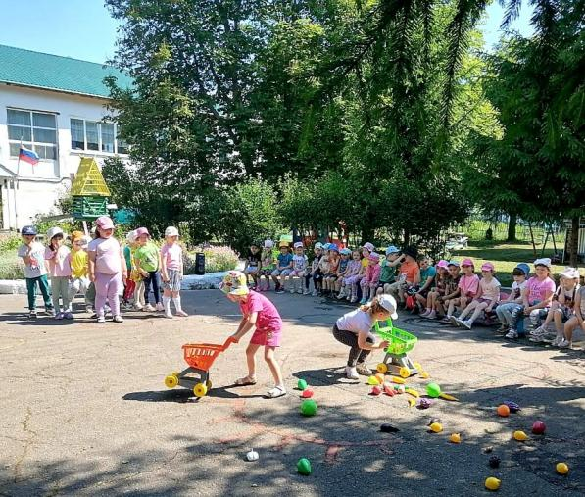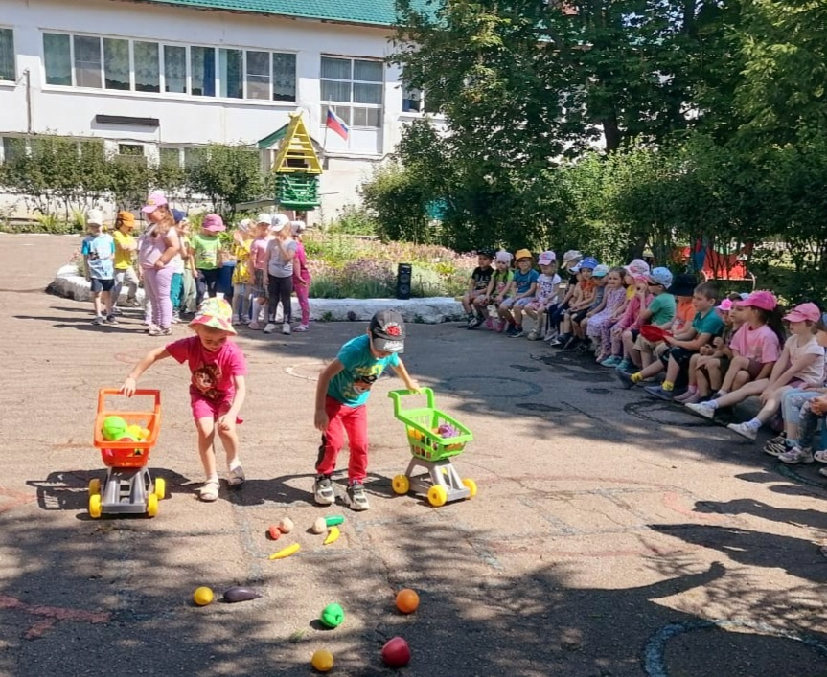

**ВЕДУЩАЯ:** Молодцы, ребята! А теперь, когда у нас есть продукты, мы сварим борщ. А помогут мне в этом ребята старших групп.

1. **ИГРА "СВАРИ БОРЩ".**

В игре участвуют две команды по 7 человек. Перед каждой командой стоит стол с порезанными овощами и фруктами (можно использовать муляжи) на тарелочках. На противоположной стороне стоит стол и кастрюля. Задача игроков по команде ведущей под музыку, по очереди правильно положить все компоненты для борща в кастрюлю.

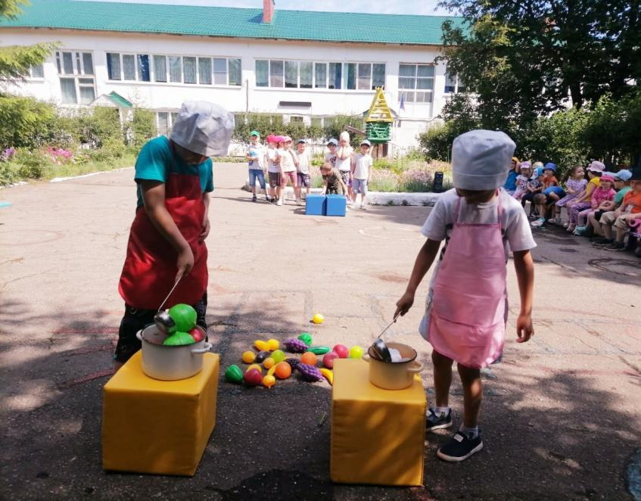

**ВЕДУЩАЯ:** Наверное, борщ получился отменным, сейчас мы проверим, все ли правильно сделали участники. (проверяет)

Ребята, так как праздник у нас непростой, а витаминный, мы пригласили к нам доктора. Давайте громкими аплодисментами поприветствуем его!

**Входит доктор:**

**ДОКТОР:** Здравствуйте, ребята! Все здоровы? Никто не чихает? **Отлично!**

Я слышала, что у вас витаминный праздник, и вы отлично знаете, в каких продуктах бывают витамины? Что ж, проверим, я загадаю вам загадки, а вы попробуете отгадать, что это. Готовы?

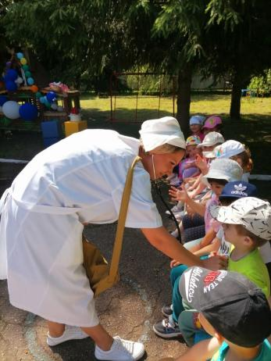

**ЗАГАДКИ**

В летнем солнечном саду

Зреют фрукты на виду.

Только нужно не лениться

Отгадать их потрудиться.

Близнецы на тонкой ветке

Все лозы родные детки.

Гостю каждый в доме рад.

Это сладкий **... (виноград)**

Все о ней боксеры знают

С ней удар свой развивают.

Хоть она и неуклюжа,

Но на фрукт похожа .**.. (груша)**

Эта ягода лесная

Нам лекарство заменяет -

Если Вы больны ангиной,

Пейте на ночь чай с **... (малиной)**

Он тяжелый и пузатый,

Носит фрак свой полосатый.

На макушке хвостик-ус,

Спелый изнутри .**.. (арбуз)**

**ДОКТОР:** Молодцы, все верно отгадали!

Парни просто удальцы!

Девочки - красавицы!

С любой болезнью справитесь.

А мне идти уже пора,

До свиданья, детвора!

**ВЕДУЩАЯ:** Доктор, ребята наверняка знают, что витамины бывают не только в овощах и фруктах. А где еще? (ответы детей) Правильно! А в каком продукте есть белок и желток? Конечно же, это яйцо. Вот и поиграем в игру "Перенеси яйцо в ложке"!

1. **ИГРА "ПЕРЕНЕСИ ЯЙЦО В ЛОЖКЕ".**

**(играют дети средних групп)**

Участники делятся на две команды по 4-5 человек. По команде

ведущего под музыку участники по очереди бегут с вареным яйцом в ложке до отметки, оббегают ее, возвращаются, предают ложку следующему.

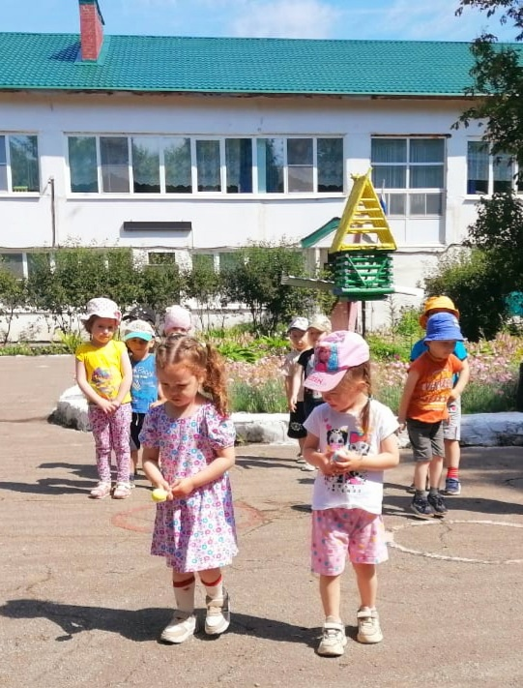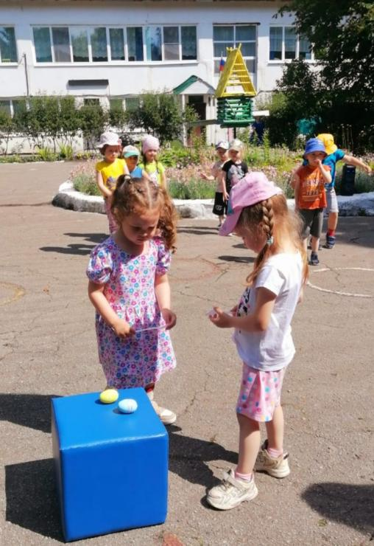

**ВЕДУЩАЯ:** Молодцы, ребята! С заданием справились. А время идет к обеду, пора бы стол накрыть. Поиграем в игру "Накрой стол для обеда и чая"!

1. **ИГРА "НАКРОЙ СТОЛ ДЛЯ ОБЕДА И ЧАЯ".**

(играют дети старших или подготовительных групп, две команды).

Перед играющими **стоят столы**. На каждом столе лежат одинаковые

предметы: **кастрюля, мелкая тарелка, ложка, вилка, чайная ложка, стакан, салфетка, хлеб, чайник, чашка, блюдце, сахарница, чайная ложка, баранки, конфеты на блюде.** На противоположной стороне стоят пустые столы. По команде ведущей дети по очереди несут к столу нужные предметы и продукты. **Одна команда накрывает обед, другая - стол для чая.**

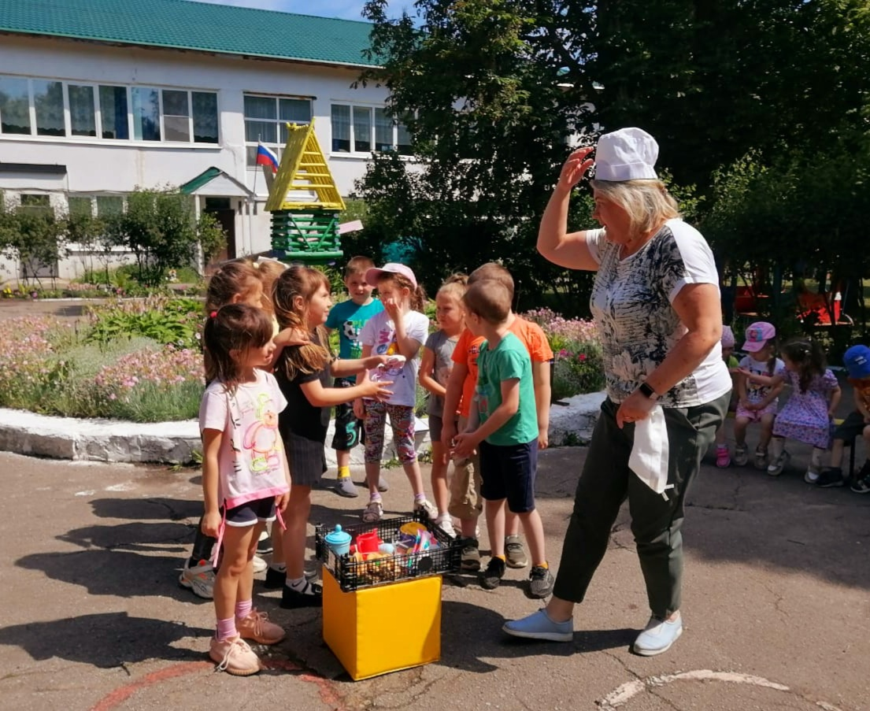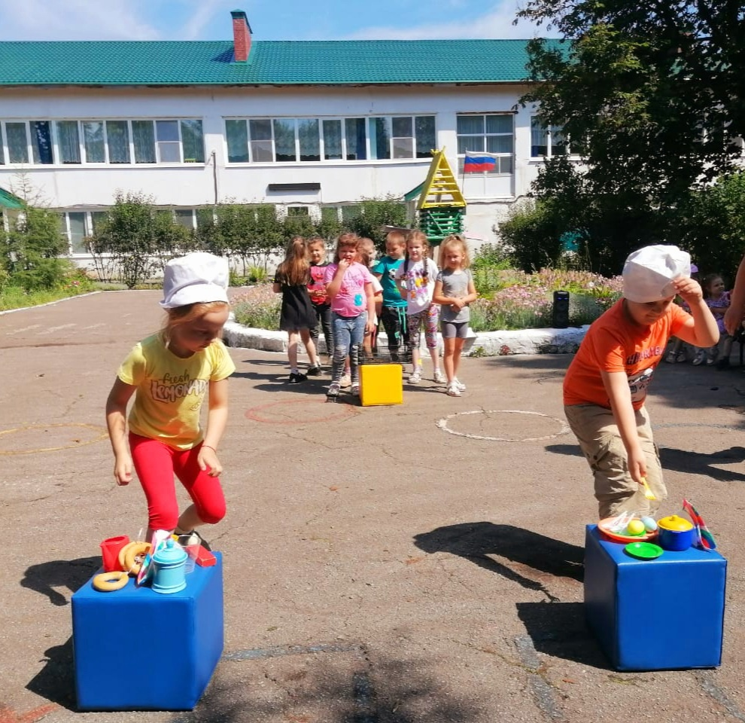

**ВЕДУЩАЯ:** Молодцы, ребята! Можно сказать, обед и чай готовы! Ну а теперь будем танцевать. Выходите не ленитесь, дружно вместе

веселитесь!!!

**ТАНЕЦ ПО ПОКАЗУ** (ведущая показывает движения, дети повторяют)